Билет 1

1.Геометрический вектор как направленный отрезок:

Вектором называется направленный отрезок – у которой обозначено, какая точка является началом, а какая концом

2.Понятие свободного вектора:

Свободный вектор – вектор начало которого можно совместить с любой точкой пространства, в котором находится данный вектор.

3.Линейные операции над векторами:

Линейными операциями над векторами называют сложение векторов и умножение вектора на число

4. Свойства сложения и умножения векторов на число

Билет № 2

1. *Проекцией вектора a* =*AB на прямую L называется вектор A’B’, где точки A’ и B’ — проекции на прямую L точек A и B соответственно.*
2. . Свойства проекций, их связь со сложением векторов и умножением их на числа:

*prL(λa) = λprLa*

*prL(a+b) = prL a + prLb*

*prL(a-b) = prL a - prLb*

Таким образом, *линейные операции над векторами* (сложение векторов и умножение вектора на число) *переместительны с операцией проектирования на прямую*.

Билет 3

1. Декартовы координаты на плоскости и в пространстве. Прямоугольные декартовы координаты на плоскости:

Введем на плоскости прямоугольную систему координат x, y: возьмем две взаимно перпендикулярные оси, проходящие через некоторую точку, которую обозначим O. Точка O называется началом координат, а оси — осями координат Ox, Oy. Направление осей координат можно задать с помощью единичных векторов i , j направленных так же, как оси Ox, Oy соответственно. Векторы i , j называются ортами координатных осей Ox, Oy и называются ортонормированным базисом на плоскости. Пусть a — вектор на плоскости. Числовые проекции вектора a на оси Ox, Oy назовем координатами вектора a в базисе i , j и обозначим ax, ay. То, что вектор a имеет координаты ax, ay будем записывать a (ax, ay) или a = (ax, ay).

1. Прямоугольные декартовы координаты в пространстве:

Аналогичным образом введем в пространстве прямоугольную систему координат x, y, z: выберем три взаимно перпендикулярные оси, проходящие через некоторую точку, которую обозначим O. Точка O называется началом координат, а оси — осями координат Ox, Oy, Oz. Направление осей координат будем задавать с помощью ортов i , j , k направленных так же, как оси Ox, Oy, Oz соответственно и назовем их ортонормированным базисом в пространстве. Пусть a — вектор в пространстве. Числовые проекции вектора a на оси Ox, Oy, Oz назовем координатами вектора a в базисе i , j , k и обозначим ax, ay, az соответственно. То, что вектор a имеет координаты ax, ay, az будем записывать a (ax, ay, az) или a = (ax, ay, az).

3. Линейные операция над векторами в плоскости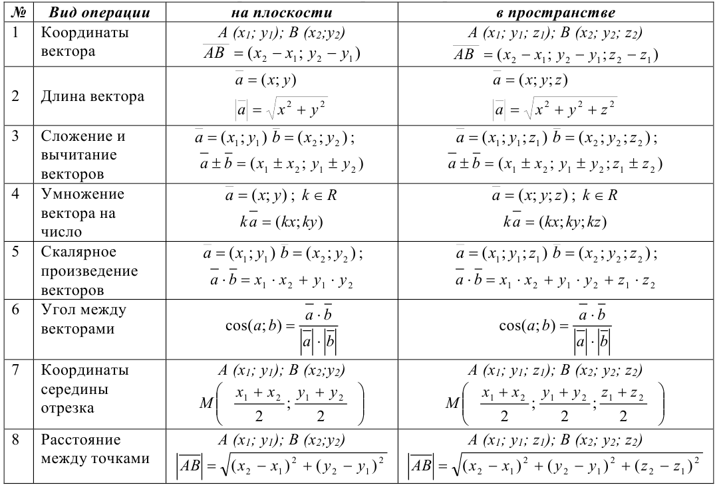

*Билет № 4*

1. У коллинеарных векторов координаты пропорциональны. Полученные условия принято записывать в виде пропорции: *a ∥ b ⇔ ax / bx* = *ay / by* = *az / bz*
2. Пусть *a* = (*ax, ay, az*) — произвольный ненулевой вектор пространства. Тогда:

*|a|* =√ *a*2*x* + *a*2*y*+ *a*2z

1. *Вектор, длина которого равна единице, называется единичным вектором или ортом и обозначается a0.*
2. Если *α, β, γ* углы между вектором *а и осями координат Ox, Oy, Oz, то cos α, cosβ, cosγ* называются направляющими косинусами вектора *a .*

Координаты единичного вектора равны его направляющим косинусам.

ax = cos *α, ay = cos β, az = cos γ*

Билет №5( Мой вариант)

1. **Радиус**-**вектор точки** - это **вектор**, начало которого совпадает с началом системы координат, а конец - с данной точкой.
2. **Координатами вектора** являются **координаты** конечной точки этого **вектора**, если **вектор** расположен так, что **его начало** находится в начале **координат**. Если **вектор** находится на координатной плоскости, то каждая **координата вектора** равна разности соответствующих **координат его конца** и **начала**.
3. Деление отрезка в заданном отношении, координаты точки деления

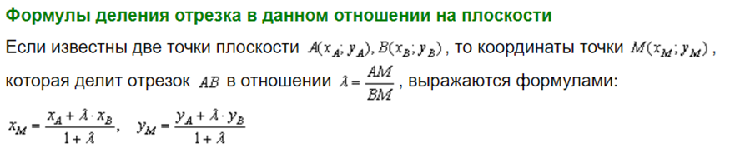

Билет №5( от Насти)

*Декартовы координаты точек. Радиус-вектор точки. Связь координат вектора с координатами его начала и конца. Деление отрезка в заданном отношении, координаты точки деления.*

**Ответ:** Если задать в пространстве произвольную точку А и точку О – начало координат, то вектор $\overline{OA}$ явлется радиус-вектором точки А, а координаты этого вектора – координатами точки А.

Точка А делит отрезок А1А2 в отношении $α$ если $\overline{A_{1}A}$ = $α\overline{AA_{2}}$.

Пусть А1(х1, у1, z1) и А2(х2, у2, z2) и А1=/=А2. Если точка А делит отрезок А1А2 в отношении $α$, то А имеет координаты:

х = $\frac{x_{1}+αx_{2}}{1+α}$, у = $\frac{y_{1}+αy_{2}}{1+α}$, z = $\frac{z_{1}+αz_{2}}{1+α}$

*Билет № 6*

1. Скалярным произведением ненулевых векторов a и b называется число

(*a , b*) *,* равное произведению длин этих векторов на косинус угла между ними:

(*a , b*)= *|a| * |b| \** cos *ω.*

Так как:

1. |a| *\** cos *ω =* prb a
2. |b| *\** cos *ω =* pra b

То:

(a, b) = |a| * pra b = |b| * prb a

1. Алгебраические свойства.

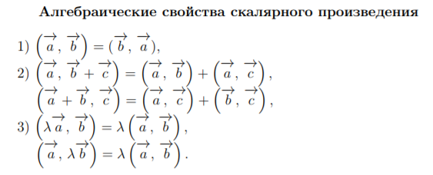

1. Вычисления проекций

Пусть вектор а = (ax , ay , az) , тогда:

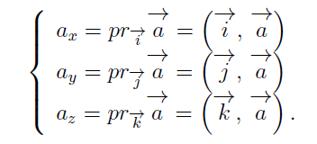

1. Вычисление углов между векторами через их скалярные произведения

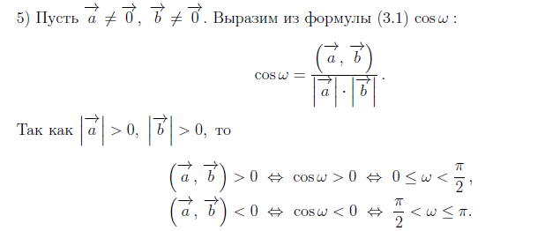

1. Вычисление длины вектора

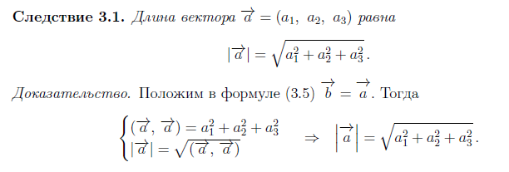

Билет 7

1. Выражение скалярного произведения в координатах.

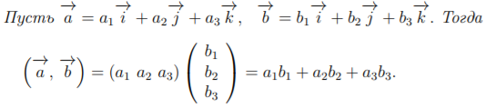

1. Вычисление проекций, длин и углов между векторами через их координаты.

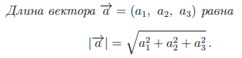

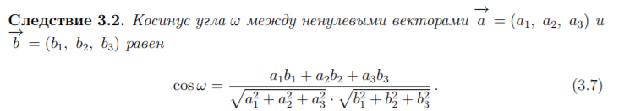

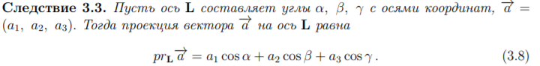

**АНАЛИТИЧЕСКАЯ ГЕОМЕТРИЯ. БИЛЕТ 8.**

*Векторное произведение векторов. Общие свойства векторного произведения. Понятия правой и левой тройки векторов. Определение векторного произведения. Алгебраические и геометрические свойства векторного произведения.*

**Определение векторного произведения**

**Понятия правой и левой тройки векторов.**

АНАЛИТИЧЕСКАЯ ГЕОМЕТРИЯ. БИЛЕТ 9.

1.Векторное произведение векторов в координатах –

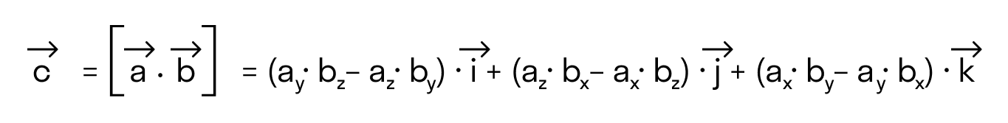

2. Определители второго и третьего порядка, их определения и формулы вычисления разложением по строке или столбцу:

Определителем второго порядка называется число, полученное с помощью элементов квадратной матрицы 2-го порядка следующим образом: $$Δ=\left|\begin{matrix}a_{11} & a_{12} \\ a_{21} & a_{22}\end{matrix}\right|=a_{11}a_{22}-a_{12}a_{21}$$

При этом из произведения элементов, стоящих на так называемой главной диагонали матрицы (идущей из левого верхнего в правый нижний угол) вычитается произведение элементов, находящихся на второй, или побочной, диагонали.

определитель матрицы   третьего порядка разложением по элементам второго столбца:  
  
  
  


3.Выражение векторного произведения через координаты векторов.

Предположим, нам даны 2 вектора а=ахi +ayj +azk и b =bxi +byj +bzk . Найдем векторное произведение этих векторов, перемножив их как многочлены (согласно свойствам векторного произведения векторов):

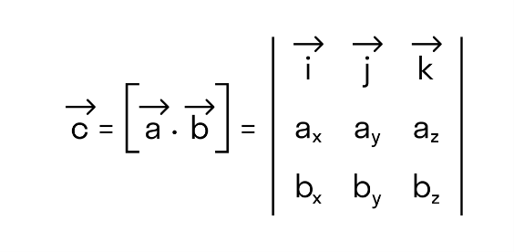

4.Вычисление площади треугольника и параллелограмма

Как следствие из определения векторного произведения:

Площадь треугольника, построенного на векторах а и b, равна половине площади соответствующего параллелограмма, то есть одной второй модуля векторного произведения: |

Площадь параллелограмма равна модулю векторного произведения 2х векторов которые его образовывают: |

АНАЛИТИЧЕСКАЯ ГЕОМЕТРИЯ. БИЛЕТ 10.

Смешанное произведение. Общие свойства смешанного произведения. Определение смешанного произведения. Алгебраические и геометрические свойства смешанного произведения. Критерий компланарности тройки векторов.

1.Опред

*АНАЛИТИЧЕСКАЯ ГЕОМЕТРИЯ. БИЛЕТ 11.*

*Смешанное произведение векторов в координатах. Определители второго и третьего порядка, их определения и формулы вычисления разложением по строке или столбцу. Выражение смешанного произведения через координаты векторов. Вычисление объема параллелепипеда и тетраэдра. Критерий компланарности тройки векторов в координатах.*

**Ответ:** Пусть $\overline{a}=a_{1}\overline{i}+a_{2}\overline{j}+a_{3}\overline{k}$, $\overline{b}=b_{1}\overline{i}+b_{2}\overline{j}+b_{3}\overline{k}$, $\overline{c}=c_{1}\overline{ⅈ}+c_{2}\overline{j}+c_{3}\overline{k}$. Тогда:

($\overline{a}\overline{b}\overline{c}$) =ǀ $\begin{matrix}а1 & a2 & a3 \\ b1 & b2 & b3 \\ c1 & c2 & c3\end{matrix}$ ǀ

Геометрический смысл определителя третьего порядка ǀ $\begin{matrix}а1 & a2 & a3 \\ b1 & b2 & b3 \\ c1 & c2 & c3\end{matrix}$ ǀ - это объем параллелепипеда, построенного на векторах $\overline{a}$ = (a1, a2, a3), $\overline{b}$ = (b1, b2, b3) и $\overline{c}$ = (c1, c2, c3), взятый со знаком (+), если тройка $\overline{a}$, $\overline{b}$, $\overline{c}$— правая и со знаком (−), если тройка $\overline{a}$, $\overline{b}$, $\overline{c}$— левая.

det3 = a1b2c3 + c1a2b3 + a3b1c2 – c1b2a3 – a1b3c2 – b1a2c3.

Геометрический смысл определителя второго порядка $\begin{matrix}a1 & a2 \\ b1 & b2\end{matrix}$– это площадь параллелограмма, построенного на векторах $\overline{a}$ = (a1, a2) и $\overline{b}$ = (b1, b2), взятая со знаком (+), если кратчайший поворот от вектора $\overline{a}$ к вектору $\overline{b}$ происходит против часовой стрелки, и со знаком (–) в противном случае.

det2 = a1b2 – a2b1

Объем параллелепипеда, построенного на векторах a, b и c равен модулю смешанного произведения эти векторов.

Vпараллелепипеда = ǀ($\overline{a,}\overline{b,}\overline{c}$)ǀ

Тетраэдр – это треугольная пирамида. Объем тетраэдра, построенного на векторах a, b и c, равен $\frac{1}{6}$ смешанного произведения этих векторов.

Vтетраэра = ǀ($\overline{a,}\overline{b,}\overline{c}$)ǀ = $\frac{1}{6}$ Vпараллелепипеда

, , компланарны, если ($\overline{a}$, $\overline{b}$, $\overline{c}$) = 0, то есть ǀ $\begin{matrix}а1 & a2 & a3 \\ b1 & b2 & b3 \\ c1 & c2 & c3\end{matrix}$ ǀ = 0.

**Билет 12**

**Общее уравнение прямой имеет вид: Общее уравнение прямой, где – некоторые числа. При этом коэффициенты одновременно не равны нулю, так как уравнение теряет смысл.**

**Уравнение линии на плоскости**

Уравнение линии на плоскости — это уравнение, которому удовлетворяют координаты каждой точки данной линии и не удовлетворяют координаты любой точки, не лежащей на этой линии.

Если точка передвигается по линии, то ее координаты, изменяясь, удовлетворяют уравнению этой линии. Поэтому координаты называются текущими координатами.

Чтобы убедится, лежит ли точка на данной линии, надо проверить, удовлетворяют ли координаты этой точки уравнению.

Уравнения линии могут быть самыми различными, но не каждое уравнение имеет геометрический образ в виде линии.

Примеры:

Уравнение окружности: (x — xо)2 + (y — yо)2 = r2

Уравнение прямой с угловым коэффициентом: y = k·x + b

**каноническое уравнение прямой на плоскости**

**Параметрическое уравнение прямой на плоскости**

**уравнение прямой на плоскости**

Уравнение вида A x + B y + C = 0 Ax+By+C=0 , где x x и y y – переменные, А , В, и C – это некоторые действительные числа, из которых A и B не равны нулю, задает прямую линию в декартовой системе координат O x y Oxy. В свою очередь, любая прямая линия на плоскости может быть задана уравнением вида A x + B y + C = 0 Ax+By+C=0 . Таким образом, общее уравнение прямой на плоскости имеет вид A x + B y + C = 0 Ax+By+C=0 .

**Поверхность σ называется поверхностью первого порядка, если ее уравнение в декартовой системе координат имеет вид**

**Ax + By + Cz + D = 0.**

Плоскость есть поверхность первого порядка; всякая поверхность первого порядка, где коэффициенты A, B, C не равны нулю одновременно (A2 +B2 + C2 6= 0) — плоскость

Покажем, что любая плоскость P описывается уравнением вида

(2.4). Зафиксируем на плоскости P некоторую точку M0(x0, y0, z0) и вектор −→n =

(A, B, C), перпендикулярный P. Тогда уравнение плоскости P имеет вид (2.1):

A(x − x0) + B(y − y0) + C(z − z0) = 0 ⇔

Ax + By + Cz + (−Ax0 − By0 − Cz0)

| {z }

= D

= 0 ⇔

Ax + By + Cz + D = 0.

Пусть заданы −→n

0 = (cos ϕ, sin ϕ) — единичный вектор нормали,

направленный из начала координат к прямой L, и ρ > 0 — расстояние от точки O

начала координат до L. Написать уравнение прямой L.

Пусть M(x, y) — произвольная точка L

Если задано уравнение прямой Ax + By + C = 0, то расстояние от точки M(Mx, My) до прямой можно найти, используя следующую формулу

d = |A·Mx + B·My + C|

√A2 + B2

БИЛЕТ 13

**Уравнение плоскости**. Понятие об уравнении поверхности. Уравнение плоскости, проходящей через данную точку перпендикулярно данному вектору. Плоскость как поверхность первого порядка. Уравнение плоскости в отрезках. Неполные уравнения плоскости.

1) Понятие об уравнении поверхности

**АНАЛИТИЧЕСКАЯ ГЕОМЕТРИЯ. БИЛЕТ 15.**

**Расстояние от точки до плоскости. Проекция точки на плоскость. Понятие расстояния от точки до плоскости. Формула вычисления расстояния от точки до плоскости в случае общего уравнения плоскости. Следствие для плоскости, заданной нормальным уравнением.**

Пусть в пространстве заданы плоскость P и точка A. Проекцией точки A на плоскость P называется точка A0 , в которой пересекаются плоскость P и прямая, проходящая через точку A перпендикулярно плоскости P. Расстоянием от точки A до плоскости P называется длина отрезка AA0.

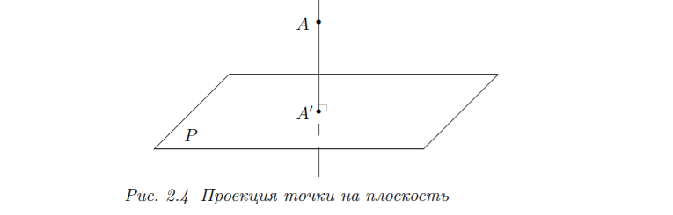

**1)Расстоянием** **от** **точки** **до** **плоскости** принято считать длину отрезка, который опущен из этой **точки** к данной **плоскости**, причем отрезок этот является перпендикуляром, то есть образует с **плоскостью** угол в 90 градусов.

2) 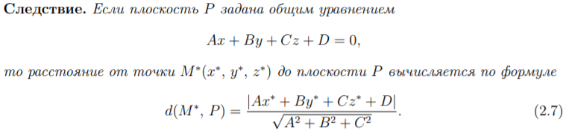

3) x cos α + y cos β + z cos γ − ρ = 0 – **Нормальное уравнение плоскости**

Пусть заданы плоскость P уравнением x cos α + y cos β + z cos γ − ρ = 0 и точка M∗ (x ∗ , y∗ , z∗ ) 6∈ P. Найти расстояние от точки M∗ до плоскости P. Обозначим расстояние от точки M∗ (x ∗ , y∗ , z∗ ) до плоскости P через d(M∗ , P), и пусть M(x, y, z) — произвольная точка плоскости P (см. рис. 2.6).

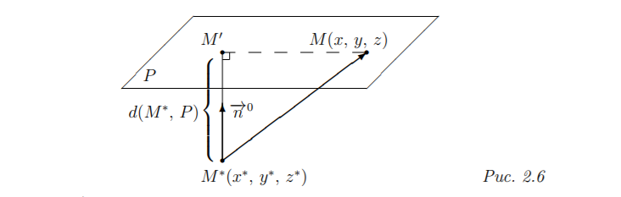

Значит, d(M∗ , P) = |x ∗ cos α + y ∗ cos β + z ∗ c

Билет 16

**Взаимное расположение двух плоскостей.** Угол между плоскостями. Условия параллельности и перпендикулярности плоскостей

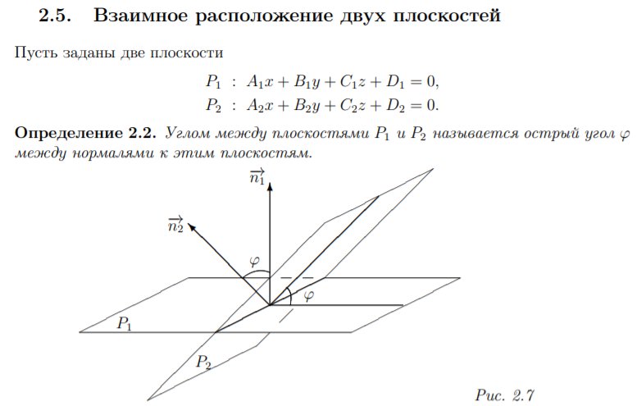

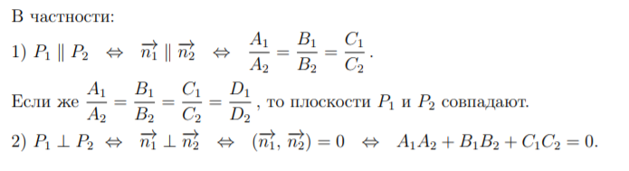

Билет 17

**Уравнения прямой в пространстве.** Направляющий вектор прямой в пространстве. Параметрические и канонические уравнения прямой в пространстве. Прямая, как линия пересечения плоскостей. Прямая как линия первого порядка.

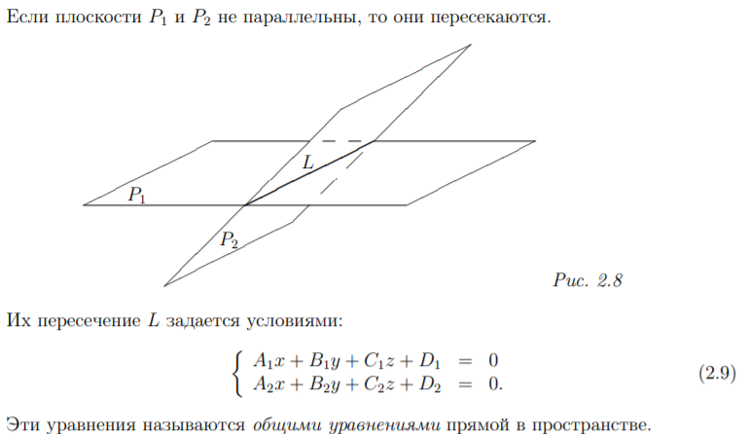

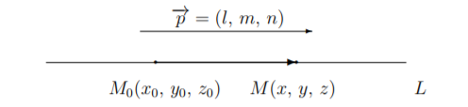

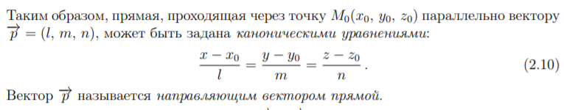

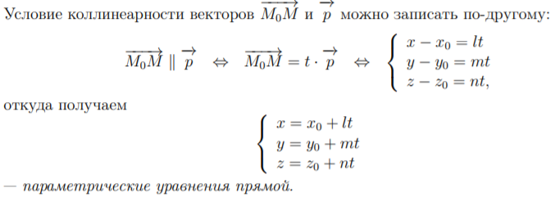

Билет 14

1. Уравнение плоскости, проходящей через данную точку параллельно двум данным векторам

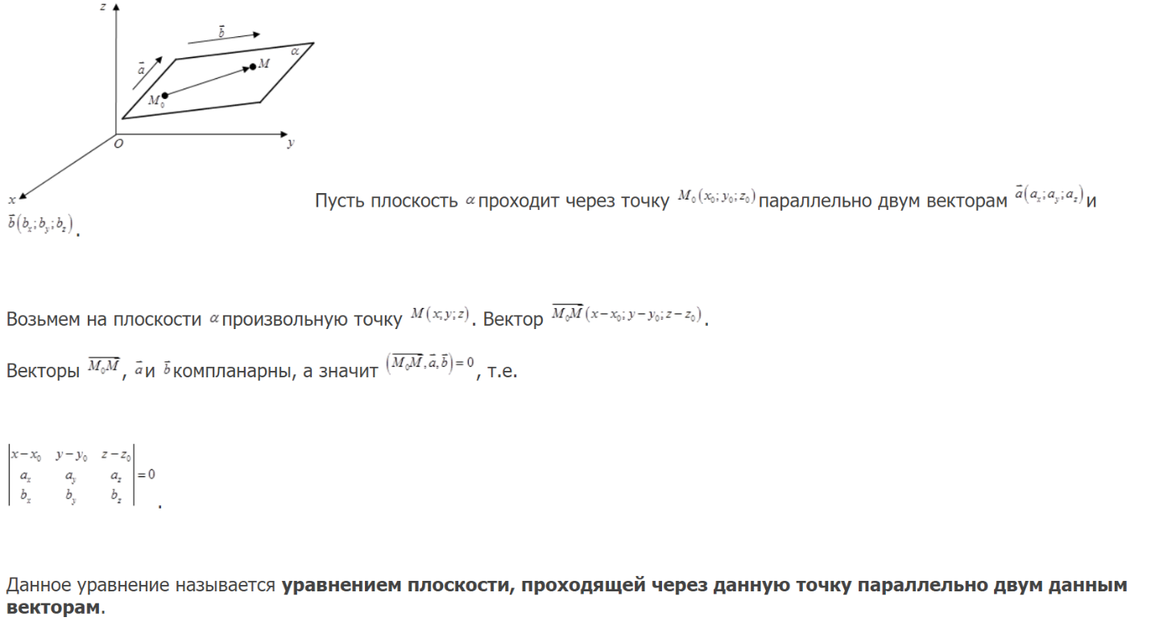

1. **Уравнение плоскости проходящей через 3 точки**

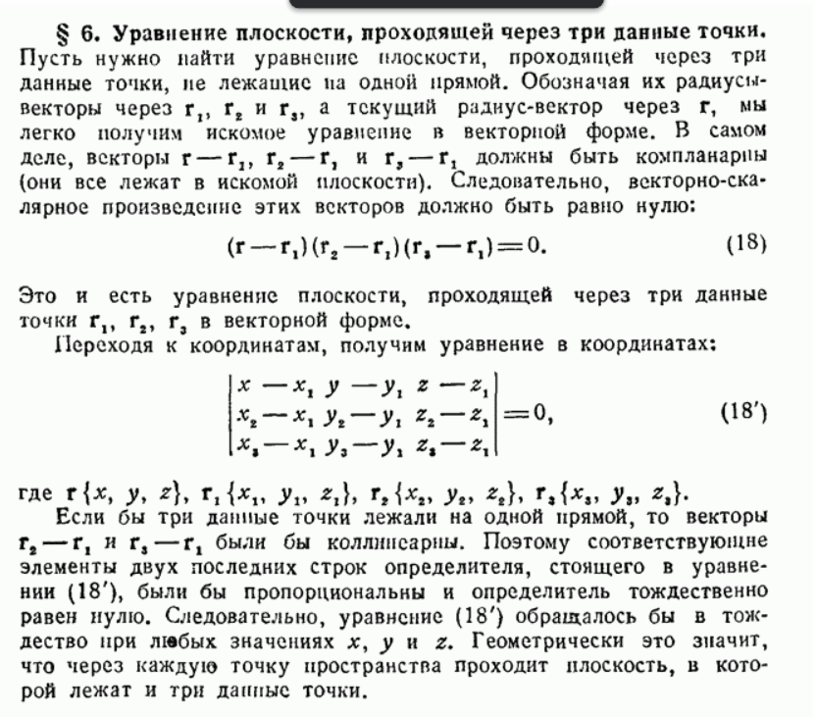

**Билет 18**

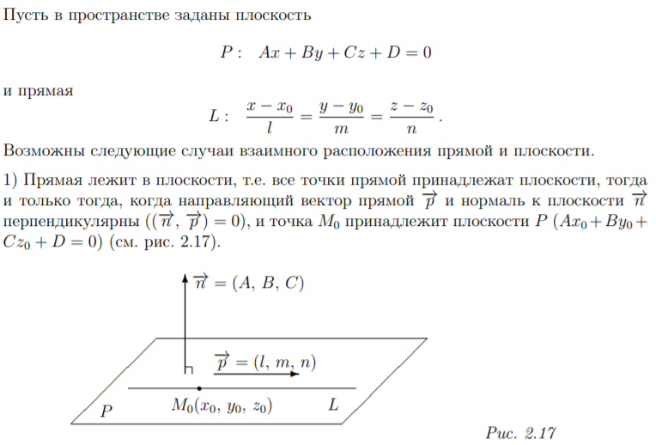

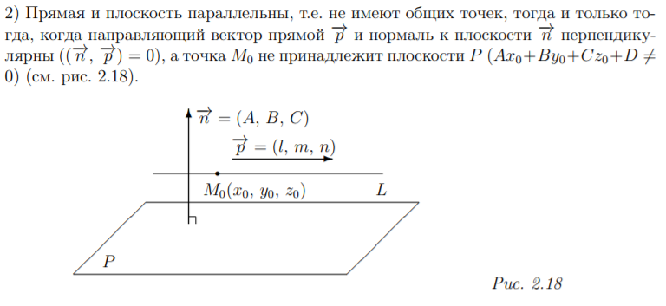

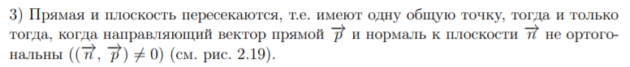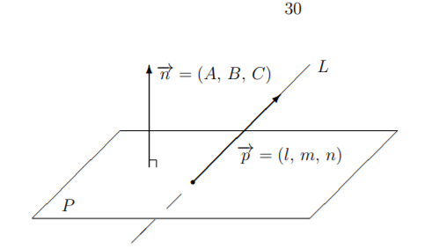

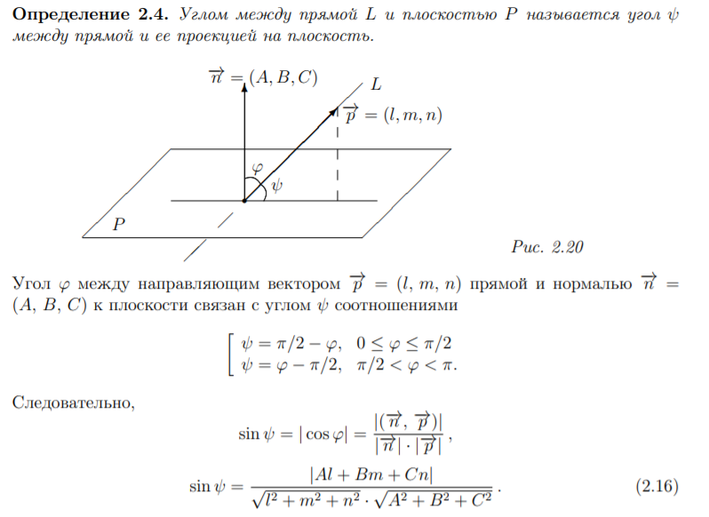

Чтобы найти проекцию точки А на плоскость Р, нужно провести через эту точку А прямую а, перпендикулярную плоскости Р, и в точке пересечения прямой а и плоскости Р будет проекция А1 точки А на плоскость Р. Чтобы найти точку А2, симметричную данной точке А относительно плоскости Р, нужно провести через точку А прямую а перпендикулярно плоскости Р и на этой прямой от точки А1 (точка пересечения прямой и плоскости) отложить расстояние, равное расстоянию от точки А до плоскости Р (так, чтобы АА1=А1А2).

**Билет 19.**

Взаимное расположение двух прямых в пространстве. Условия параллельности или совпадения двух прямых в пространстве. Критерии пересечения или скрещивания двух прямых.

